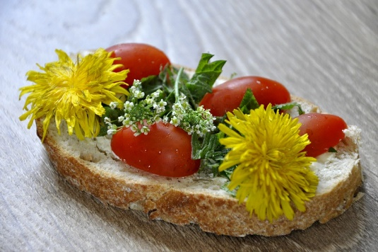
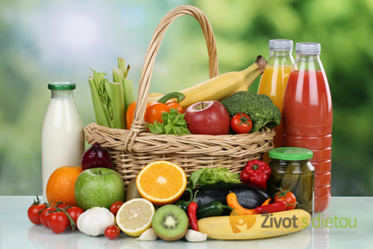
JÍDELNÍ LÍSTEK

15. května – 19. května 2023

- 2. října 2015

23 . 5 . července - 9 . července 2010

. června 2010

. října - 16. října 2009
PONDĚLÍ | Chléb, dětská šunka, paprika, mléko, čaj | 1a67 | Ze zeleného hrášku, zeleninové rizoto s kuřecím masem a sýrem, salátová okurka, voda, čaj | 97 | Ovocný jogurt, jablko, čaj | 7
ÚTERÝ | Makový závin, hrozny, horká čokoláda, čaj | 1a7 | Drůbeží vývar s mušličkami, pečené kuře, brambory, broskvový kompot, ovocná šťáva, voda | 97 12 | Chléb, rybičková pomazánka, rajče, čaj | 1a647
STŘEDA | VÝLET  Rohlík, jablko, Kubík water- jahoda | 1a | Krupicová s vejci, debrecínský guláš, blučické těstoviny, farmářský sirup- švestka-jablko, voda | 91a31012 | Farmářská tyčinka- Zdravá svačinka- meruňka, čaj
ČTVRTEK | Slunečnicová veka, smetanový sýr, mrkev, mléko, čaj | 1a1b67 | Celerová s opečenou houskou, hovězí kostky s hráškem, rýže s bulgurem, čaj, voda | 91a10 | Bagetka, banán, čaj | 1a
PÁTEK | Rohlík, ochucené pomazánkové máslo, pomeranč, jahodové mléko | 1a7 | Gulášová, kynutý koláč s meruňkami a drobenkou, džus, voda | 1a93127 | Chléb, plátkový sýr, okurka, čaj | 1a67
Jídlo je určeno k okamžité spotřebě Změna jídelníčku vyhrazena

